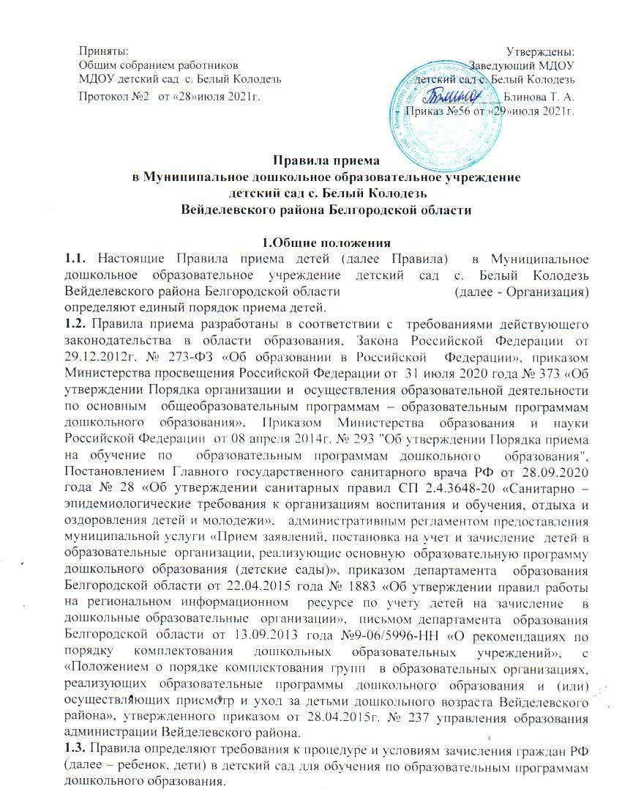 1.4. Прием иностранных граждан и лиц без гражданства, в том числе из числа соотечественников за рубежом, беженцев и вынужденных переселенцев, за счет средств бюджетных ассигнований осуществляется в соответствии с международными договорами РФ в порядке, предусмотренном законодательством РФ и настоящими правилами.
1.5. Детский сад обеспечивает прием всех граждан, имеющих право на получение дошкольного образования, в том числе прием граждан, имеющих право на получение дошкольного образования и проживающих на территории, за которой закреплен детский сад (далее – закрепленная территория).
1.6. Прием детей дошкольного возраста в Организацию на условиях внесения родителями (законными представителями) благотворительного взноса запрещается.
1.7. Не допускается конкурсный отбор при приеме детей дошкольного возраста в Организацию.
2. Порядок приема (зачисления) детей в Организацию

2.1. Прием в детский сад осуществляется в течение календарного года при наличии свободных мест.
2.2. Детский сад осуществляет прием всех детей, имеющих право на получение дошкольного образования, в возрасте с двух месяцев, внесенных в районную электронную базу данных очередников управления образования администрации Вейделевского района. В приеме может быть отказано только при отсутствии свободных мест.
2.3. Прием детей с ограниченными возможностями здоровья осуществляется на обучение по адаптированным программам с согласия родителей (законных представителей) на основании рекомендаций психолого-медико-педагогической комиссии.
2.4. Количество и соотношение возрастных групп детей в Организации определяется Учредителем в соответствии с нормативами наполняемости групп, утвержденных Постановлением Главного государственного санитарного врача РФ от 28.09.2020 года № 28 «Об утверждении санитарных правил СП 2.4.3648-20 «Санитарно – эпидемиологические требования к организациям воспитания и обучения, отдыха и оздоровления детей и молодежи».
2.5. Прием в Организацию осуществляет руководитель или назначенное приказом руководителя ответственное лицо.
2.6. Приказ руководителя о назначении ответственного лица, графике приема заявлений и документов, размещается на информационном стенде в детском саду и на официальном сайте детского сада в сети «Интернет» в течение трех рабочих дней со дня его издания.
2.7. Руководитель (лицо, ответственное за прием) обеспечивает своевременное размещение на информационном стенде в детском саду и на официальном сайте детского сада в сети «Интернет»:
– распорядительного акта управления образования администрации Вейделевского района о закреплении образовательных организаций за конкретными территориями;
– настоящих правил;
– информации о сроках приема документов, графика приема документов;
– примерных форм заявлений о приеме в детский сад и образцов их заполнения;
– формы заявления о зачислении в порядке перевода из другой организации, осуществляющей образовательную деятельность по образовательным программам дошкольного образования (далее – другая организация), и образца ее заполнения;
– информации об адресах и телефонах органов управления образованием, осуществляющих признание и установление эквивалентности образования, полученного ребенком за пределами РФ;
– дополнительной информации по текущему приему.
2.8. Выбор языка образования, изучаемых родного языка из числа языков народов РФ, в том числе русского языка как родного языка, государственных языков республик РФ осуществляется по заявлениям родителей (законных представителей) детей при приеме (переводе) на обучение.
2.9. Прием детей, впервые зачисляемых в детский сад, на обучение по образовательным программам дошкольного образования, осуществляется по направлению управления образования администрации Вейделевского района, на основании следующих документов:
- личного заявления родителя (законного представителя) о приеме (Приложение № 1). Форма заявления утверждается заведующим детским садом;
- оригинала документа, удостоверяющего личность родителя (законного представителя) ребенка либо оригинала документа, удостоверяющего личность иностранного гражданина и лица без гражданства в РФ в соответствии с законодательством РФ.
2.10. Дети, проживающие в одной семье и имеющие общее место жительства, имеют право преимущественного приема на обучение по основным образовательным программам дошкольного образования, если в детском саду уже обучаются их полнородные и неполнородные брат и (или) сестра». Ст. 54 ФЗ РФ № 310. О внесении измений….
2.11. Родители (законные представители) детей, впервые поступающих в детский сад, представляют медицинское заключение.
2.12. Для зачисления в детский сад родители (законные представители) детей, проживающих на закрепленной территории, дополнительно представляют:
- путевку – направление, выданную управлением образования администрации Вейделевского района;
– оригинал свидетельства о рождении ребенка или документ, подтверждающий родство заявителя (или законность представления прав ребенка);
– свидетельство о регистрации ребенка по месту жительства или по месту пребывания на закрепленной территории или документ, содержащий сведения о регистрации ребенка по месту жительства или по месту пребывания.
2.13. Для зачисления в детский сад родители (законные представители) детей, не проживающих на закрепленной территории, дополнительно представляют:
– оригинал свидетельства о рождении ребенка.
2.14. Для зачисления в детский сад родители (законные представители) детей, не являющихся гражданами РФ, дополнительно представляют:
– документ, подтверждающий родство заявителя или законность представления прав ребенка;
– документ, подтверждающий право заявителя на пребывание в РФ (виза – в случае прибытия в Россию в порядке, требующем получения визы, и (или) миграционная карта с отметкой о въезде в Россию (за исключением граждан Республики Беларусь), вид на жительство или разрешение на временное проживание в России, иные документы, предусмотренные федеральным законом или международным договором РФ).
Иностранные граждане и лица без гражданства все документы представляют на русском языке или вместе с нотариально заверенным в установленном порядке переводом на русский язык.
- заключение территориальной ПМПК для детей с ограниченными возможностями здоровья.
Указанные документы, наряду с родительским договором, хранятся в личном деле каждого ребенка на протяжении всего периода его пребывания в Организации до отчисления.
2.15. При приеме заявления о приеме в детский сад (заявления о приеме в порядке перевода из другой организации) должностное лицо, ответственное за прием документов, знакомит родителей (законных представителей) с уставом детского сада, лицензией на право осуществления образовательной деятельности, образовательными программами, реализуемыми детским садом, учебно-программной документацией, локальными нормативными актами и иными документами, регламентирующими организацию и осуществление образовательной деятельности, права и обязанности обучающихся.
Факт ознакомления родителей (законных представителей) ребенка с документами, указанными в пункте 2.15 правил, фиксируется в заявлении и заверяется личной подписью родителей (законных представителей) ребенка.
2.16.К заявлению родителя (законного представителя) прилагается письменное согласие на обработку персональных данных ребенка (Приложение № 2 согласие на фото и видеосъемку ребенка (Приложение № 3).
2.17. Должностное лицо, ответственное за прием документов, осуществляет регистрацию предъявленных путевок в журнале регистрации путевок, и поданных заявлений о приеме в детский сад (заявлений о приеме в порядке перевода из другой организации) в журнале регистрации заявлений о приеме, о чем родителям (законным представителям) выдается расписка. В расписке лицо, ответственное за прием документов, указывает регистрационный номер заявления о приеме ребенка в детский сад и перечень представленных документов. Иные заявления, подаваемые вместе с заявлением о приеме в детский сад (заявлением о зачислении в порядке перевода из другой организации), включаются в перечень представленных документов. Расписка заверяется подписью должностного лица, ответственного за прием документов, и печатью детского сада.
2.18. Сведения о родителях (законных представителях) и ребенке должностное лицо, ответственное за прием документов, заносит в «Книгу движения детей». Книга учета движения детей прошнурована, пронумерована и скреплена печатью Организации.
2.19. С родителями (законными представителями) детей, которые сдали полный комплект документов, предусмотренных настоящими правилами, заключается договор об образовании по образовательным программам дошкольного образования.
2.20. Зачисление ребенка в детский сад оформляется приказом руководителя в течение трех рабочих дней после заключения договора.
2.21. Лицо, ответственное за прием документов, в трехдневный срок после издания приказа о зачислении размещает приказ о зачислении на информационном стенде и обеспечивает размещение на официальном сайте детского сада в сети «Интернет» реквизитов приказа, наименования возрастной группы, числа детей, зачисленных в указанную возрастную группу.
2.22. На каждого зачисленного в детский сад ребенка, формируется личное дело, в котором хранятся все полученные при приеме документы.
3. Особенности зачисления в порядке перевода из другой Организации

3.1. Родители (законные представители) детей, посещающих Организацию, имеют право переводить своего ребенка в другую образовательную организацию, реализующую образовательную программу дошкольного образования в следующих случаях:
- при изменении родителями (законными представителями) места жительства;
- по иным причинам (личные обстоятельства родителей (законных представителей);
- на время капитального или текущего ремонта в Организации.
3.2. Перевод воспитанников из одной Организации в другую в течение учебного года возможен только при наличии свободных мест в необходимой ребенку возрастной группе Организации и регистрации в районной базе данных, и осуществляется по решению учредителя в порядке и на условиях, установленных законодательством.
3.3. Перевод воспитанника осуществляется на основании письменного заявления родителей (законных представителей) о переводе.
3.4. Прием детей на обучение по образовательным программам дошкольного образования в порядке перевода из другой организации осуществляется на основании документов, представленных исходной организацией: списочного состава обучающихся, письменных согласий родителей (законных представителей), личных дел.
3.5. Лицо, ответственное за прием документов, принимает от исходной организации личные дела и письменные согласия родителей (законных представителей) в соответствии со списочным составом обучающихся по акту приема-передачи. При приеме каждое личное дело проверяется на наличие документов, обязательных для приема на обучение по образовательным программам дошкольного образования.
3.6. В случае отсутствия в личном деле документов, которые предусмотрены порядком приема на обучение по образовательным программам дошкольного образования, согласий родителей (законных представителей) или отсутствия сведений об обучающемся в списочном составе лицо, ответственное за прием документов, делает соответствующую отметку в акте приема-передачи.
Лицо, ответственное за прием документов, готовит сопроводительное письмо к акту приема-передачи личных дел с перечнем недостающей информации, документов и передает его на подпись заведующему детским садом. Сопроводительное письмо регистрируется в журнале исходящих документов в порядке, предусмотренном локальным нормативным актом детского сада. Акт приема-передачи с примечаниями и сопроводительное письмо направляются в адрес исходной образовательной организации.
3.7. В случае когда недостающие документы от исходной организации не получены, лицо, ответственное за прием, запрашивает недостающие документы у родителей (законных представителей).
3.8. На основании представленных исходной организацией документов с родителями (законными представителями) детей заключается договор об образовании по образовательным программам дошкольного образования.
Подписью родителей (законных представителей) ребенка фиксируется согласие на обработку их персональных данных и персональных данных ребенка в порядке, установленном законодательством РФ.
3.9. Зачисление ребенка в детский сад оформляется приказом руководителя в течение трех рабочих дней после заключения договора.
3.10. На основании полученных личных дел ответственное должностное лицо формирует новые личные дела, включающие в том числе выписку из распорядительного акта о зачислении в порядке перевода, соответствующие письменные согласия родителей (законных представителей) обучающихся.

4. Комплектование Организации

4.1. Комплектование Организации на новый учебный год осуществляется в период с 01 июня до 01 августа ежегодно в соответствии с Административным регламентом предоставления муниципальной услуги «Прием заявлений, постановка на учет и зачисление детей в образовательные учреждения, реализующие основную общеобразовательную программу дошкольного образования (детские сады)», согласно спискам по комплектованию.
4.2. Доукомплектование групп Организации осуществляется в течение всего календарного года в случае освобождения места (выбытия ребенка из Организации) в соответствии с установленными нормативами в порядке очередности.
4.3. Контингент воспитанников формируется в соответствии с их возрастом. Руководитель Организации комплектует списки детей по возрастным группам.
4.4. Ежегодно по состоянию на 1 сентября руководитель Организации издает приказ о зачислении воспитанников в возрастные группы с указанием Ф.И.О. ребенка и даты рождения.
4.5. За воспитанником сохраняется место в Организации при временном отсутствии в следующих случаях:
- в случае болезни ребенка (при предоставлении медицинской справки);
- на период отпусков родителей (законных представителей) по их заявлению;
- санаторно-курортного лечения ребенка (по заявлению родителей
(законных представителей));
- медицинского обследования ребенка (по заявлению родителей (законных представителей) и направлению врача);
- рекомендаций лечащего врача ребенка о временном ограничении
посещения Организации (по заявлению родителей (законных представителей));
- по семейным обстоятельствам на срок, определенный Уставом Организации и
(или) договором;
- в иных случаях, предусмотренных локальными актами Организации и договором с родителями (законными представителями).
4.6. Отчисление воспитанников из Организации осуществляется:
а) в связи с получением образования; б) по инициативе родителей (законных представителей);
в) в случае перевода воспитанника для продолжения освоения образовательной программы в другой образовательной организации; в) по обстоятельствам, не зависящим от воли сторон, в том числе в случае ликвидации Организации.

Приложение №1
Заведующему МДОУ детский сад с.Белый Колодезь
Блиновой Татьяны Афанасьевны
от Фамилия________________________
Имя_____________________________
Отчество _______________________
Место регистрации
Населенный пункт __________________
Улица _____________________________
Дом_______________________________
телефон __________________________
паспорт ___________________________
выдан_____________________________

Заявление
Прошу принять моего ребёнка
____________________________________________________________________ ___________
^{(Фамилия, имя, отчество)}
________________ _______________________________________________________________
^{(дата рождения/место рождения)}

^{Место проживания}
Реквизиты свидетельства о рождении ребенка;______________________________________________________
в МДОУ детский сад с. Белый Колодезь с ______________________________________

Отец __________________________________________________________________________

_______________________________________________________________________________
Место проживания

контактный телефон

Мать ___________________________________________________________________________

________________________________________________________________________________
Место проживания

контактный телефон
Реквизиты документа, удостоверяющего личность родителя (законного представителя) ребенка;_____________________________________________
С Уставом МДОУ детский сад с.Белый Колодезь , лицензией на осуществление образовательной деятельности, с образовательными программами, сроками и Порядком приема на обучение по образовательным программам дошкольного образования, утвержденного приказом Министерства образования и науки РФ от 08.04.2014г. № 293, и другими документами, регламентирующими организацию воспитательно-образовательного процесса, правами и обязанностями воспитанников ознакомлен(а), согласен на психолого-педагогическое сопровождение.
Языком(ами) образования (в пределах возможностей) выбираем___________________________
Родным языком из числа народов Российской Федерации является ________________________
«____» ________ 202___ г. Подпись _______________
Приказ №___от_________________

Приложение №2
Заведующему
МДОУ детский сад с. Белый Колодезь
Блиновой Т. А..
________________________
________________________
СОГЛАСИЕ ЗАКОННОГО ПРЕДСТАВИТЕЛЯ
НА ОБРАБОТКУ ПЕРСОНАЛЬНЫХ ДАННЫХ НЕСОВЕРШЕННОЛЕТНЕГО
Я,_________________________________________________________________________, проживающий по адресу__________________________________________________________, являюсь законным представителем несовершеннолетнего __________________________________________________________________________в соответствии с законодательством РФ даю свое согласие муниципальному дошкольному образовательному учреждению детский сад №1 комбинированного вида п. Вейделевка Белгородской области (МДОУ детский сад с. Белый Колодезь), расположенному по адресу: 309726, Белгородская область, с. Белый Колодезь, пер Вознесенский д.6, на обработку персональных данных моегонесовершеннолетнегоребенка____________________________________________________________, относящихся исключительно к перечисленным ниже категориям персональных данных:
- данные свидетельства о рождении;
- данные медицинской карты;
- адрес проживания ребенка;
- творческие работы ребенка.
Я даю согласие на использование персональных данных моего ребенка исключительно в следующих целях:
- обеспечения организации воспитательно-образовательного процесса;
- ведение статистики;
- медицинского обслуживания;
- участия в конкурсах.
Настоящее согласие предоставляется на осуществление сотрудниками МДОУ детский сад следующих действий в отношении персональных данных ребенка: сбор, систематизация, накопление, хранение, уточнение (обновление, изменение), использование (только в указанных выше целях), обезличивание, блокирование (не включает возможность ограничения моего доступа к персональным данным ребенка), распространение (третьим лицам – ОГБУЗ «Вейделевская ЦРБ», Управлению образования администрации Вейделевского района, Дому детского творчества), а также уничтожение. Я даю согласие на обработку персональных данных ребенка как автоматизированным, так и неавтоматизированным способом. Обработку персональных данных ребенка для любых иных целей и любым иным способом я запрещаю.
Она может быть возможна только с моего особого письменного согласия в каждом отдельном случае. Данное Согласие действует до достижения целей обработки персональных данных в МДОУ детский сад с. Белый Колодезь или до отзыва данного Согласия. Данное Согласие может быть отозвано в любой момент по моему письменному заявлению.
Я подтверждаю, что, давая настоящее Согласие, я действую по своей воле и в интересах ребенка, законным представителем которого являюсь.
Дата:__________________________
Подпись:___________________(________________________)

Приложение № 3

Заведующему
МДОУ детский сад с. Белый Колодезь
Блиновой Т. А..
_________________________________
_________________________________

СОГЛАСИЕ
НА ФОТО И ВИДЕОСЪЁМКУ НЕСОВЕРШЕННОЛЕТНЕГО Я,____________________________________________________________________,
проживающий (ая) по адресу:
_______________________________________________________________________
Паспорт: серия__________№_______________,
выдан_________________________________________________________________
даю согласие на фото- и видеосъемку моего несовершеннолетнего ребенка _______________________________________________________________________ в Муниципальном бюджетном дошкольном образовательном учреждении детский сад с. Белый Колодезь, и дальнейшее использование фото- и видеоматериалов, содержащих изображение моего ребенка, для размещения их на официальном сайте МДОУ детский сад с. Белый Колодезь., персональных сайтах педагогов, СМИ (газете «Пламя»), информационных стендах детского сада, а также в педагогических изданиях (буклетах, статьях, программах) и в качестве иллюстраций на семинарах, конференциях, конкурсах.
Настоящее согласие предоставляется также на осуществление любых действий в отношении фото- и видеосъемки моего несовершеннолетнего ребенка, которые необходимы для достижения указанных выше целей, включая сбор, систематизацию, накопление, хранение, уточнение (обновление, изменение), использование, обезличивание, блокирование фото- и видеоматериалов.
МДОУ детский сад с. Белый Колодезь в лице заведующего Блиновой Т. А.. гарантирует, что обработка фото- и видеоматериалов будет осуществляться в соответствии с действующим законодательством РФ.
Я, проинформирован (а), что МДОУ детский сад с. Белый Колодезь будет обрабатывать фото- и видеоматериалы автоматизированным способом обработки.
Данное Согласие действует до окончания срока действия Договора о взаимоотношениях между МДОУ детский сад с. Белый Колодезь и мною_________________________________,
установленных в соответствии с действующим законодательством РФ.
Согласие может быть отозвано по моему письменному (устному) заявлению.
Я, подтверждаю, что, в момент подписания данного Согласия, я действую по собственной воле и в интересах своего ребенка.

«____»______________20__ г. ______________ /________________/

